Wykład V

Zadanie 1. (za 2 pkt)
Dyskretna zmienna losowa X ma funkcję prawdopodobieństwa określoną tabelą:
x | -2 | -1 | 0 | 1 | 2
p(x) | a | 0.2 | b | 0.4 | c

- Oblicz a, b, c wiedząc, że EX3 =1 i F(0) = 0,4.
- Oblicz wartość oczekiwaną i odchylenie standardowe zmiennej losowej X.
- Oblicz P(X>-2|X<2).
- Oblicz medianę.
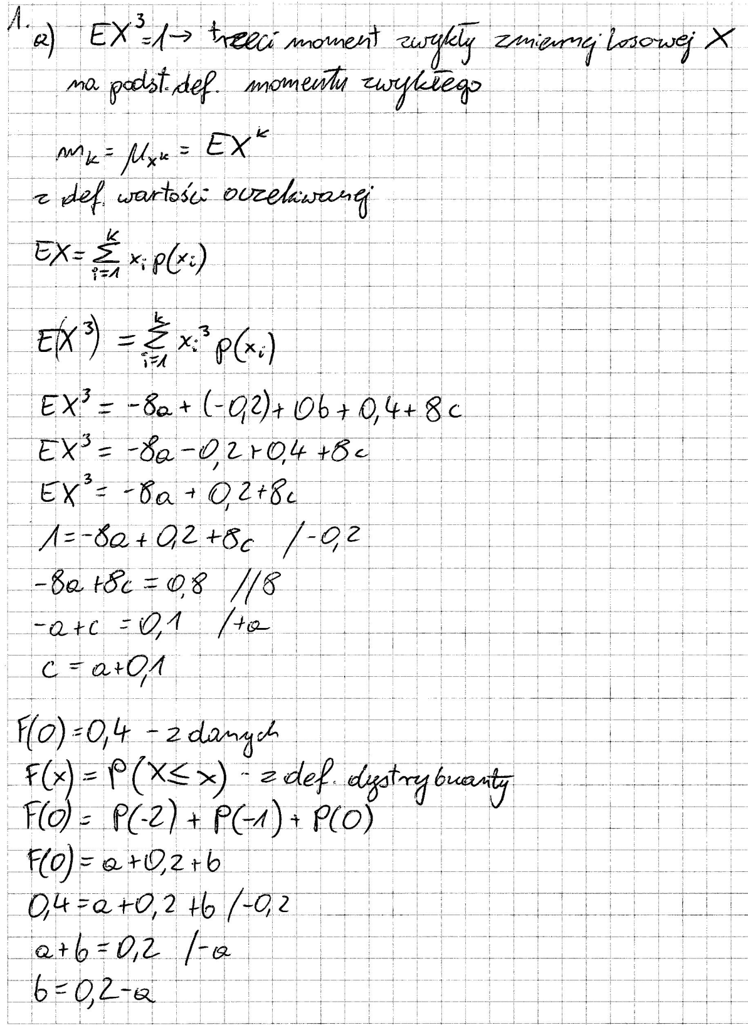
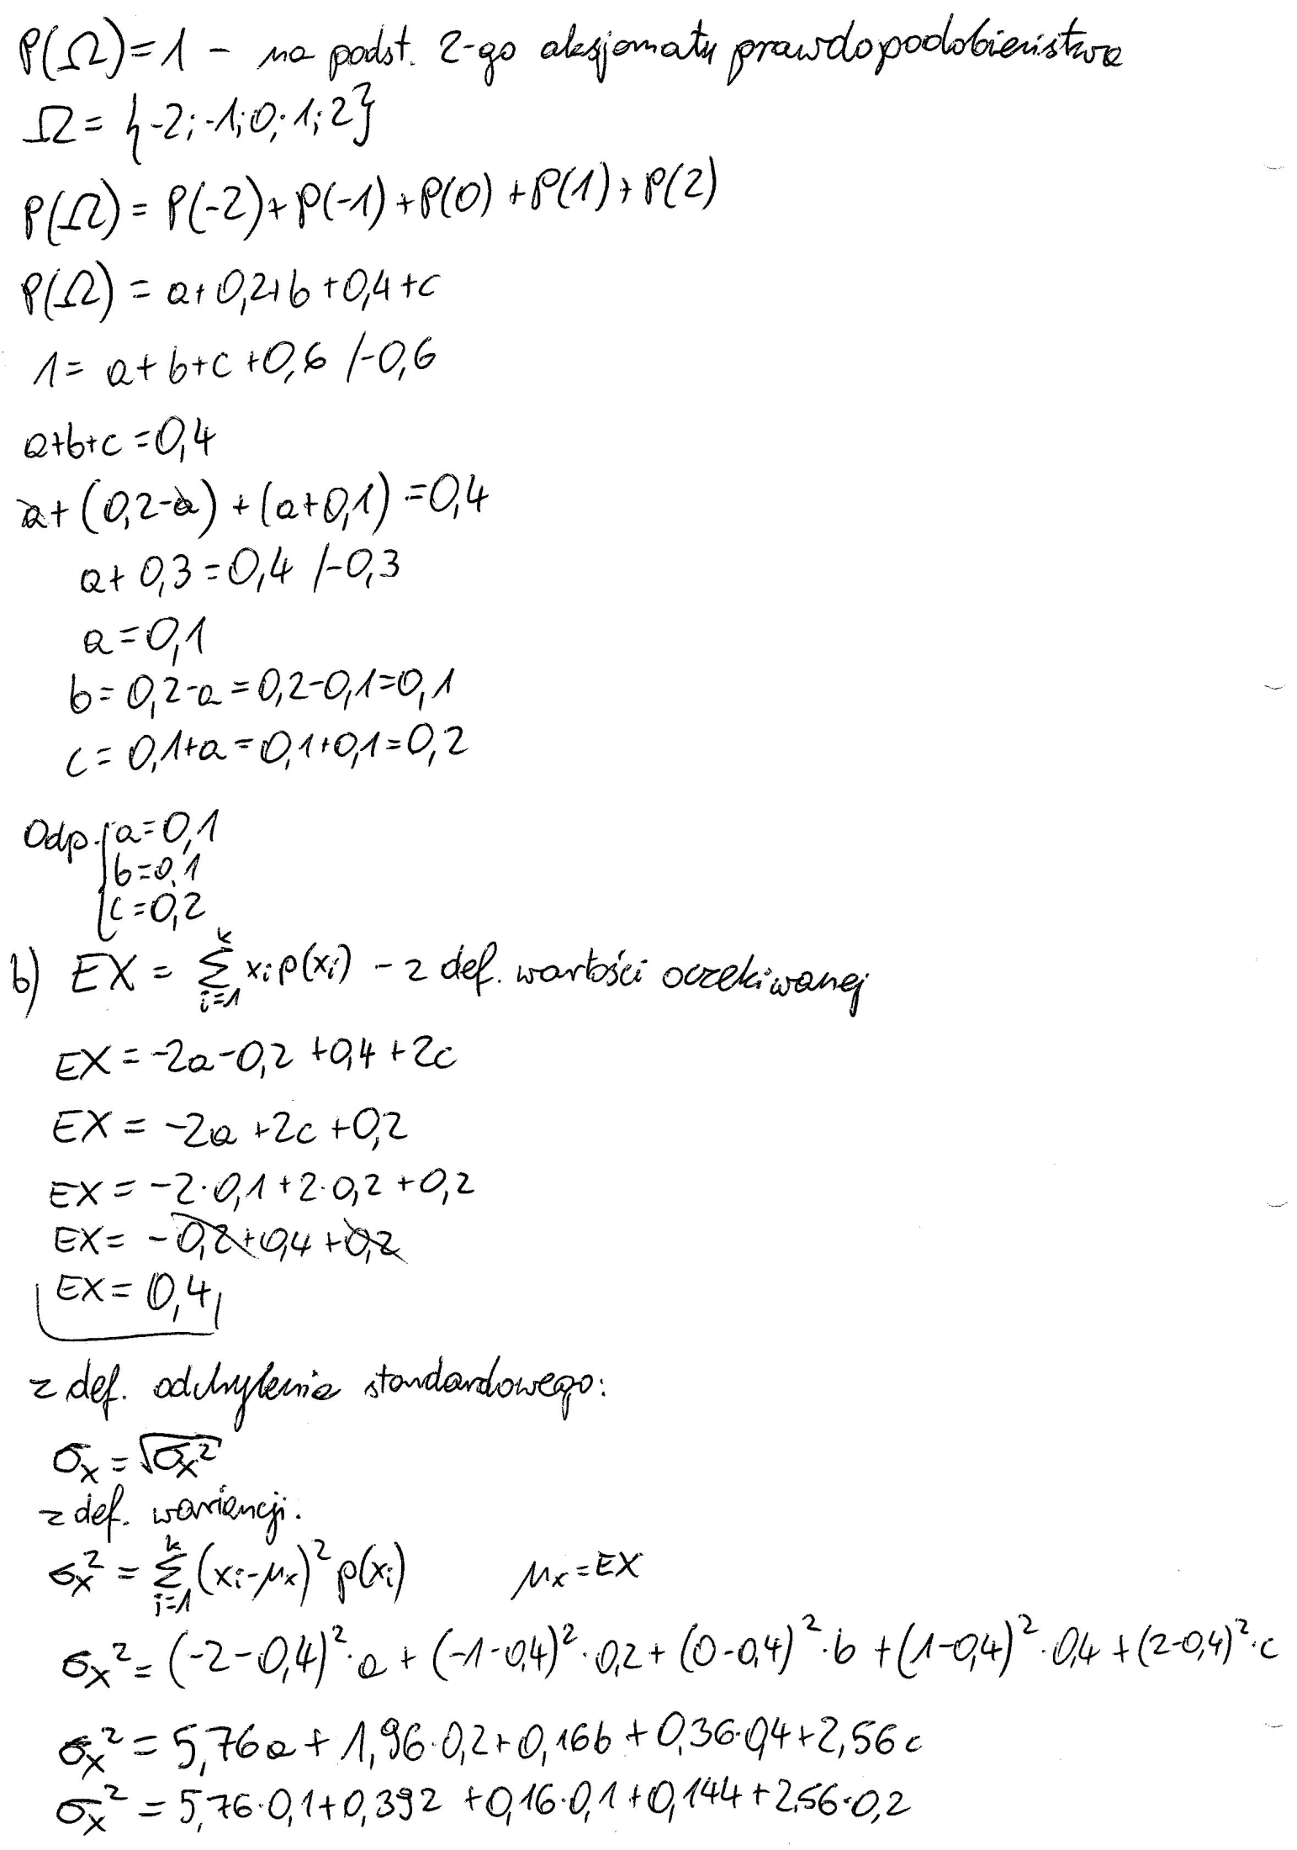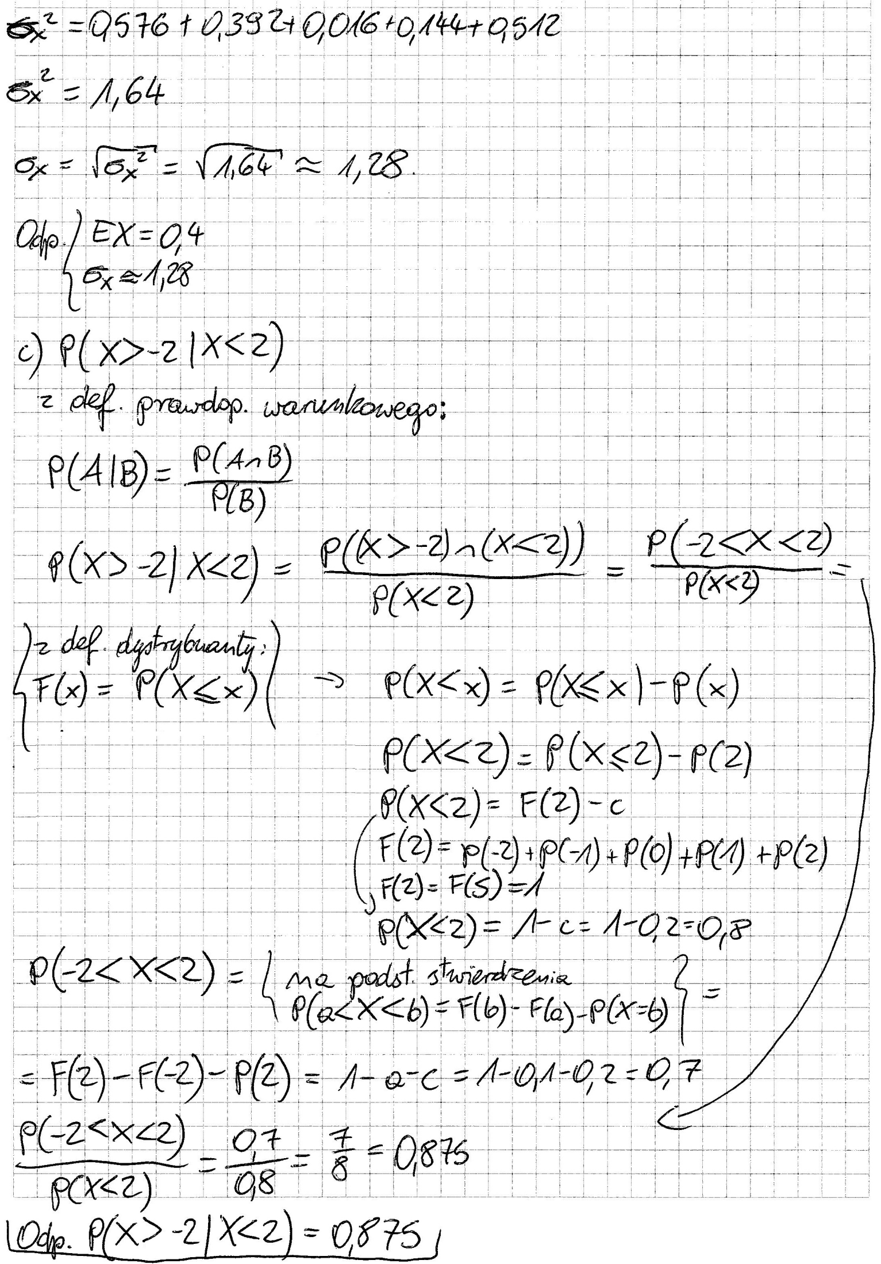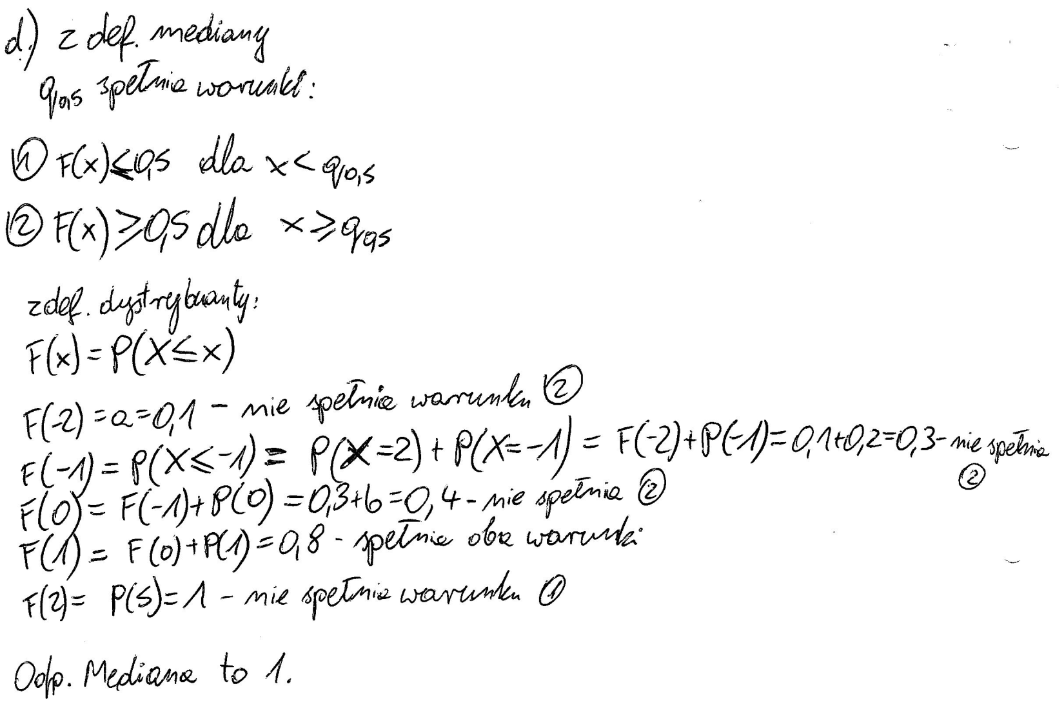

Zadanie 2.
Zmienna losowa X ma rozkład Poissona taki, że EX2=6. Oblicz P(X>1).
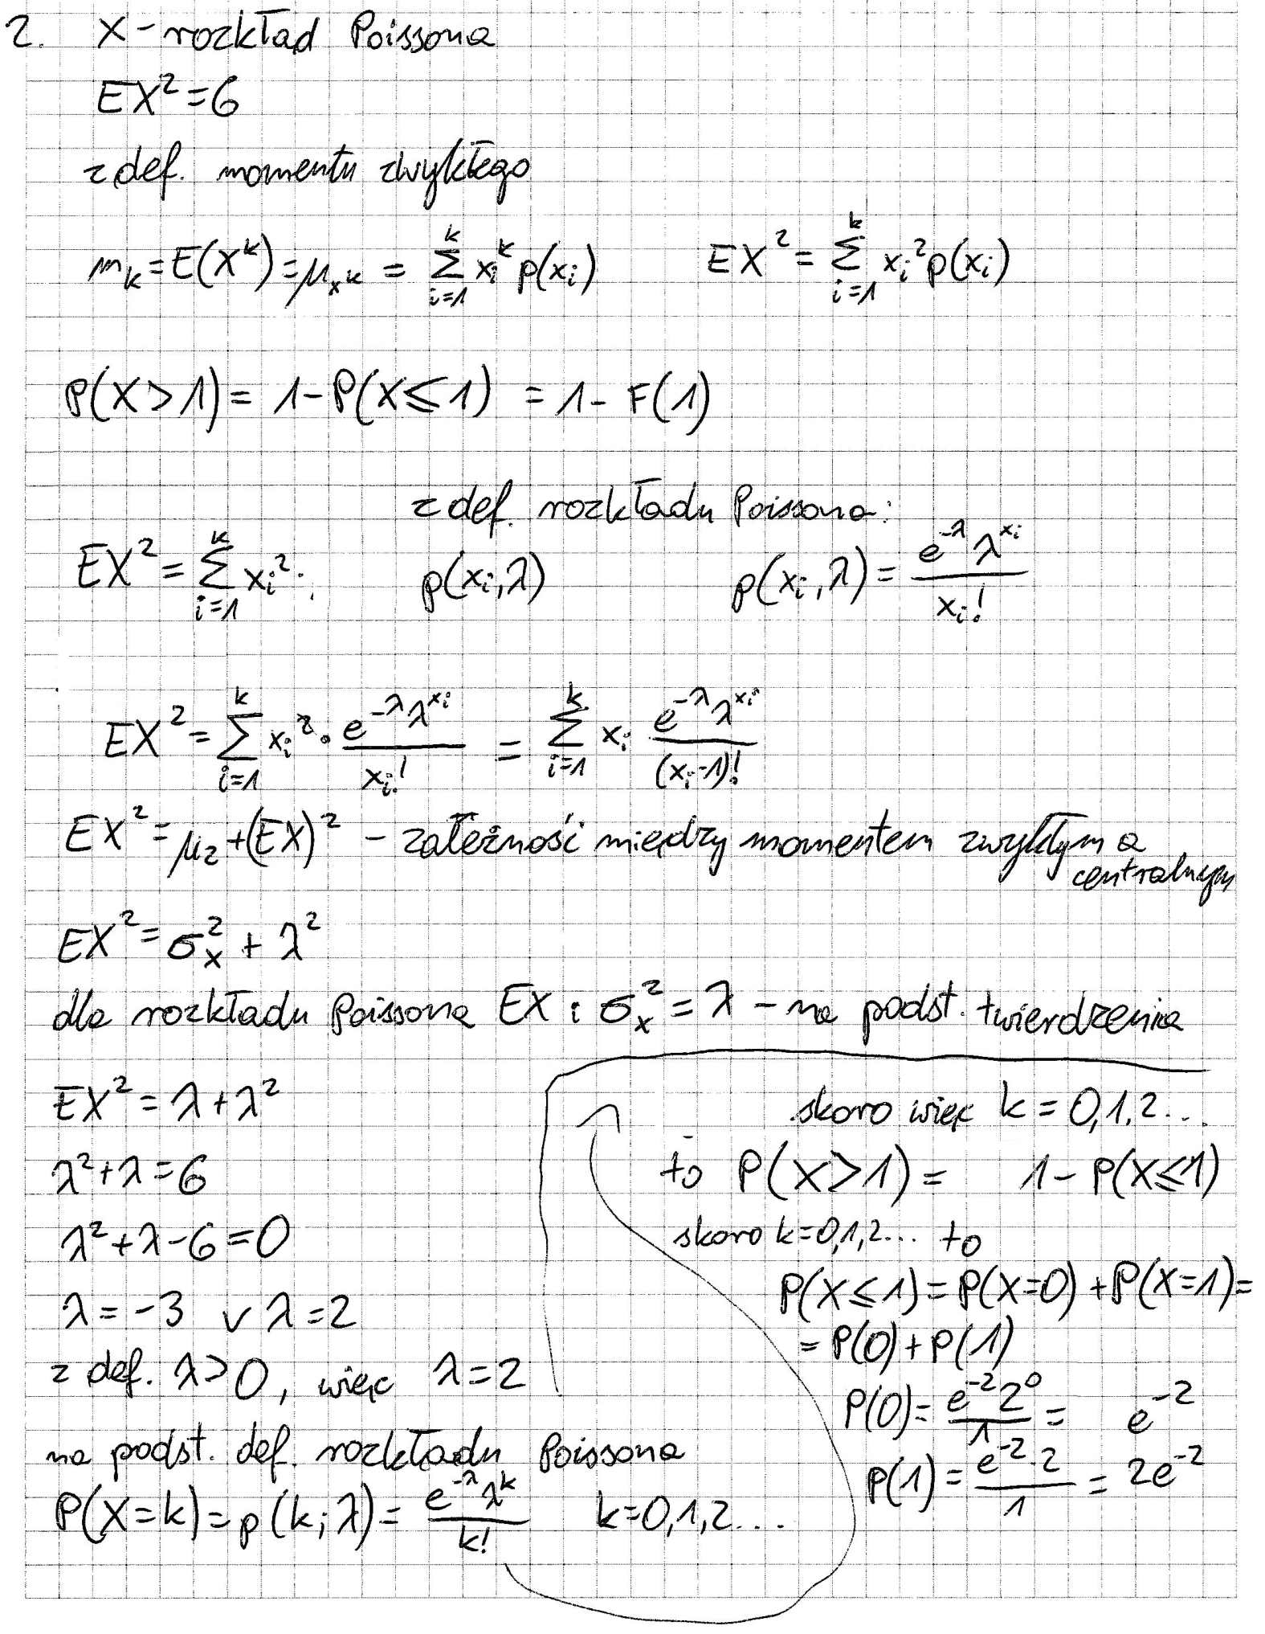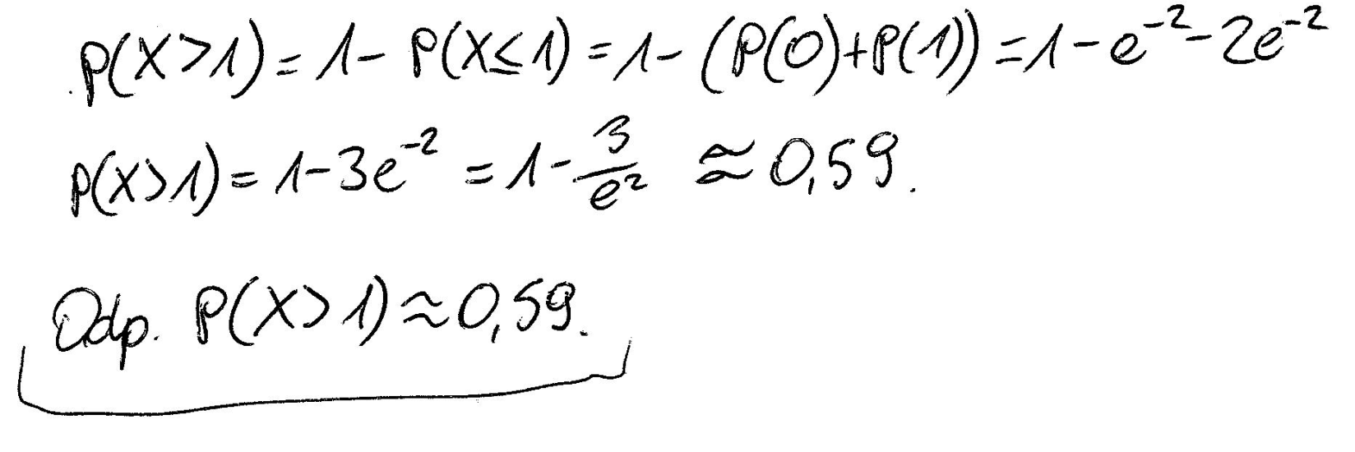

Zadanie 3.
Zmienna losowa X ma rozkład dwumianowy o parametrach n i 1/3.
Prawdopodobieństwo uzyskania co najmniej jednego sukcesu wynosi 65/81. Oblicz n.
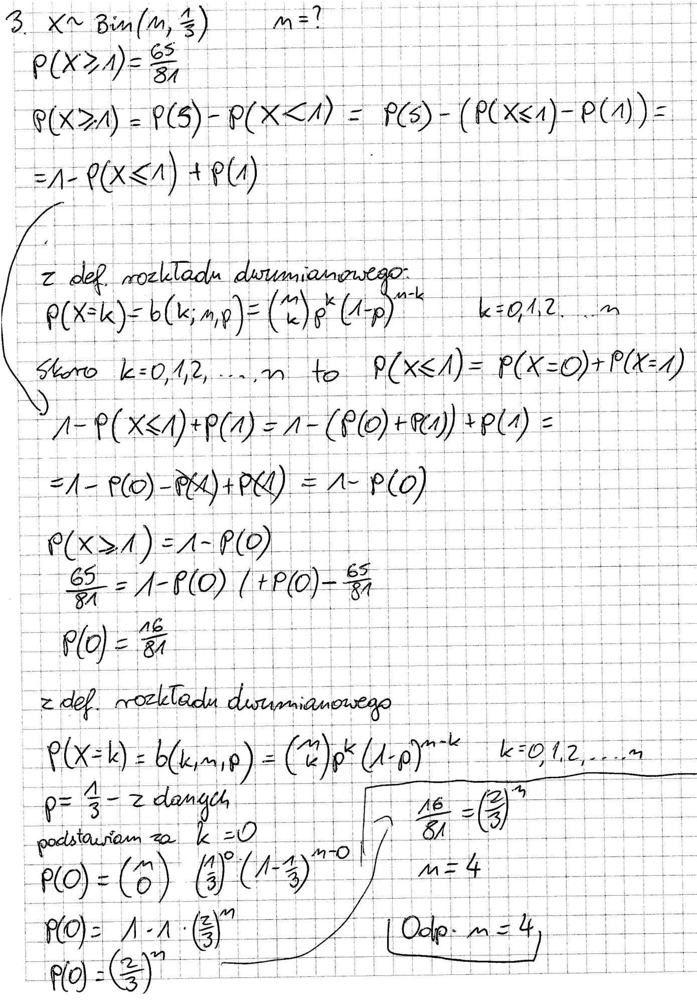
wykonał Sławomir Jabłoński, s14736

